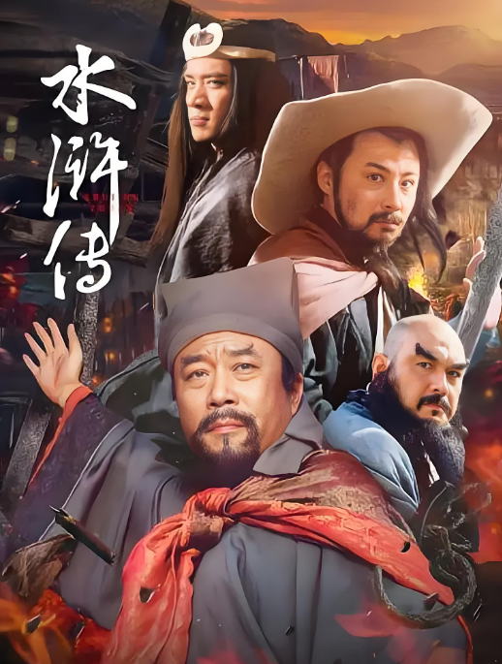
九上语文《水浒传》高频考点问答式清单
1、《水浒传》的作者是谁？
答：施耐庵
2、《水浒传》中被称为“及时雨”的是谁？
答：宋江
3、梁山好汉中排行第一位的是谁？
答：宋江
4、“智取生辰纲”的主要策划者是谁？
答：吴用
5、林冲的绰号是什么？
答：豹子头
6、鲁智深的原名是什么？
答：鲁达
7、武松在景阳冈打死的猛兽是什么？
答：老虎
8、李逵的绰号是什么？
答：黑旋风
9、宋江的弟弟叫什么名字？
答：宋清
10、梁山好汉中绰号“花和尚”的是谁？
答：鲁智深
11、“倒拔垂杨柳”的是哪位好汉？
答：鲁智深
12、梁山好汉中擅长使用飞石的是谁？
答：张清
13、晁盖在攻打哪座城池时中箭身亡？
答：曾头市
14、梁山好汉中绰号“行者”的是谁？
答：武松
15、林冲被发配到哪里？
答：沧州
16、宋江因何题反诗被捕？
答：浔阳楼题反诗
17、梁山好汉中绰号“浪子”的是谁？
答：燕青
18、杨志的绰号是什么？
答：青面兽
19、梁山好汉中绰号“神行太保”的是谁？
答：戴宗
20、梁山好汉中绰号“母夜叉”的是谁？
答：孙二娘
21、梁山好汉中绰号“菜园子”的是谁？
答：张青
22、梁山好汉中绰号“旱地忽律”的是谁？
答：朱贵
23、梁山好汉中绰号“摸着天”的是谁？
答：杜迁
24、梁山好汉中绰号“云里金刚”的是谁？
答：宋万
25、梁山好汉中绰号“青面兽”的是谁？
答：杨志
26、梁山好汉中绰号“九纹龙”的是谁？
答：史进
27、梁山好汉中绰号“大刀”的是谁？
答：关胜
28、梁山好汉中绰号“双鞭”的是谁？
答：呼延灼
29、梁山好汉中绰号“小李广”的是谁？
答：花荣
30、梁山好汉中绰号“扑天雕”的是谁？
答：李应
31、梁山好汉中绰号“美髯公”的是谁？
答：朱仝
32、梁山好汉中绰号“插翅虎”的是谁？
答：雷横
33、梁山好汉中绰号“急先锋”的是谁？
答：索超
34、梁山好汉中绰号“神机军师”的是谁？
答：朱武
35、梁山好汉中绰号“跳涧虎”的是谁？
答：陈达
36、梁山好汉中绰号“白花蛇”的是谁？
答：杨春
37、梁山好汉中绰号“打虎将”的是谁？
答：李忠
38、梁山好汉中绰号“小霸王”的是谁？
答：周通
39、梁山好汉中绰号“金钱豹子”的是谁？
答：汤隆
40、梁山好汉中绰号“鬼脸儿”的是谁？
答：杜兴
41、梁山好汉中绰号“出林龙”的是谁？
答：邹渊
42、梁山好汉中绰号“独角龙”的是谁？
答：邹润
43、梁山好汉中绰号“旱地忽律”的是谁？
答：朱贵
44、梁山好汉中绰号“铁面孔目”的是谁？
答：裴宣
45、梁山好汉中绰号“摩云金翅”的是谁？
答：欧鹏
46、梁山好汉中绰号“火眼狻猊”的是谁？
答：邓飞
47、梁山好汉中绰号“锦毛虎”的是谁？
答：燕顺
48、梁山好汉中绰号“锦豹子”的是谁？
答：杨林
49、梁山好汉中绰号“轰天雷”的是谁？
答：凌振
50、梁山好汉中绰号“神算子”的是谁？
答：蒋敬
51、梁山好汉中绰号“小温侯”的是谁？
答：吕方
52、梁山好汉中绰号“赛仁贵”的是谁？
答：郭盛
53、梁山好汉中绰号“神医”的是谁？
答：安道全
54、梁山好汉中绰号“紫髯伯”的是谁？
答：皇甫端
55、梁山好汉中绰号“矮脚虎”的是谁？
答：王英
56、梁山好汉中绰号“一丈青”的是谁？
答：扈三娘
57、梁山好汉中绰号“丧门神”的是谁？
答：鲍旭
58、梁山好汉中绰号“混世魔王”的是谁？
答：樊瑞
59、梁山好汉中绰号“毛头星”的是谁？
答：孔明
60、梁山好汉中绰号“独火星”的是谁？
答：孔亮
九上语文《水浒传》高频考点问答式清单
1、《水浒传》的作者是谁？
答：施耐庵
2、《水浒传》中被称为“及时雨”的是谁？
答：宋江
3、梁山好汉中排行第一位的是谁？
答：宋江
4、“智取生辰纲”的主要策划者是谁？
答：吴用
5、林冲的绰号是什么？
答：豹子头
6、鲁智深的原名是什么？
答：鲁达
7、武松在景阳冈打死的猛兽是什么？
答：老虎
8、李逵的绰号是什么？
答：黑旋风
9、宋江的弟弟叫什么名字？
答：宋清
10、梁山好汉中绰号“花和尚”的是谁？
答：鲁智深
11、“倒拔垂杨柳”的是哪位好汉？
答：鲁智深
12、梁山好汉中擅长使用飞石的是谁？
答：张清
13、晁盖在攻打哪座城池时中箭身亡？
答：曾头市
14、梁山好汉中绰号“行者”的是谁？
答：武松
15、林冲被发配到哪里？
答：沧州
16、宋江因何题反诗被捕？
答：浔阳楼题反诗
17、梁山好汉中绰号“浪子”的是谁？
答：燕青
18、杨志的绰号是什么？
答：青面兽
19、梁山好汉中绰号“神行太保”的是谁？
答：戴宗
20、梁山好汉中绰号“母夜叉”的是谁？
答：孙二娘
21、梁山好汉中绰号“菜园子”的是谁？
答：张青
22、梁山好汉中绰号“旱地忽律”的是谁？
答：朱贵
23、梁山好汉中绰号“摸着天”的是谁？
答：杜迁
24、梁山好汉中绰号“云里金刚”的是谁？
答：宋万
25、梁山好汉中绰号“青面兽”的是谁？
答：杨志
26、梁山好汉中绰号“九纹龙”的是谁？
答：史进
27、梁山好汉中绰号“大刀”的是谁？
答：关胜
28、梁山好汉中绰号“双鞭”的是谁？
答：呼延灼
29、梁山好汉中绰号“小李广”的是谁？
答：花荣
30、梁山好汉中绰号“扑天雕”的是谁？
答：李应
31、梁山好汉中绰号“美髯公”的是谁？
答：朱仝
32、梁山好汉中绰号“插翅虎”的是谁？
答：雷横
33、梁山好汉中绰号“急先锋”的是谁？
答：索超
34、梁山好汉中绰号“神机军师”的是谁？
答：朱武
35、梁山好汉中绰号“跳涧虎”的是谁？
答：陈达
36、梁山好汉中绰号“白花蛇”的是谁？
答：杨春
37、梁山好汉中绰号“打虎将”的是谁？
答：李忠
38、梁山好汉中绰号“小霸王”的是谁？
答：周通
39、梁山好汉中绰号“金钱豹子”的是谁？
答：汤隆
40、梁山好汉中绰号“鬼脸儿”的是谁？
答：杜兴
41、梁山好汉中绰号“出林龙”的是谁？
答：邹渊
42、梁山好汉中绰号“独角龙”的是谁？
答：邹润
43、梁山好汉中绰号“旱地忽律”的是谁？
答：朱贵
44、梁山好汉中绰号“铁面孔目”的是谁？
答：裴宣
45、梁山好汉中绰号“摩云金翅”的是谁？
答：欧鹏
46、梁山好汉中绰号“火眼狻猊”的是谁？
答：邓飞
47、梁山好汉中绰号“锦毛虎”的是谁？
答：燕顺
48、梁山好汉中绰号“锦豹子”的是谁？
答：杨林
49、梁山好汉中绰号“轰天雷”的是谁？
答：凌振
50、梁山好汉中绰号“神算子”的是谁？
答：蒋敬
51、梁山好汉中绰号“小温侯”的是谁？
答：吕方
52、梁山好汉中绰号“赛仁贵”的是谁？
答：郭盛
53、梁山好汉中绰号“神医”的是谁？
答：安道全
54、梁山好汉中绰号“紫髯伯”的是谁？
答：皇甫端
55、梁山好汉中绰号“矮脚虎”的是谁？
答：王英
56、梁山好汉中绰号“一丈青”的是谁？
答：扈三娘
57、梁山好汉中绰号“丧门神”的是谁？
答：鲍旭
58、梁山好汉中绰号“混世魔王”的是谁？
答：樊瑞
59、梁山好汉中绰号“毛头星”的是谁？
答：孔明
60、梁山好汉中绰号“独火星”的是谁？
答：孔亮

